МИНИСТЕРСТВО НАУКИ И ВЫСШЕГО ОБРАЗОВАНИЯ РОССИЙСКОЙ ФЕДЕРАЦИИ

федеральное государственное автономное образовательное учреждение высшего образования

«САНКТ-ПЕТЕРБУРГСКИЙ ГОСУДАРСТВЕННЫЙ УНИВЕРСИТЕТ АЭРОКОСМИЧЕСКОГО ПРИБОРОСТРОЕНИЯ»

КАФЕДРА №  43

ОТЧЁТ

ЗАЩИЩЁН С ОЦЕНКОЙ

ПРЕПОДАВАТЕЛЬ

### ассистент                                   Кочин К.А.

должность, уч. Степень, звание   подпись, дата           инициалы, фамилия

ОТЧЁТ О ЛАБОРАТОРНОЙ РАБОТЕ №1.

Установка операционной системы Astra Linux

по курсу: Администрирование вычислительных сетей

РАБОТУ ВЫПОЛНИЛ

СТУДЕНТ ГР. 4136                                                                                Бобрович Н. С.

                                                                         подпись, дата                      инициалы, фамилия

Санкт-Петербург 2024

1. **Цель работы:**

Научиться разбивать дисковую память на разделы и устанавливать ОС Astra Linux.

1. **Ход работы:**

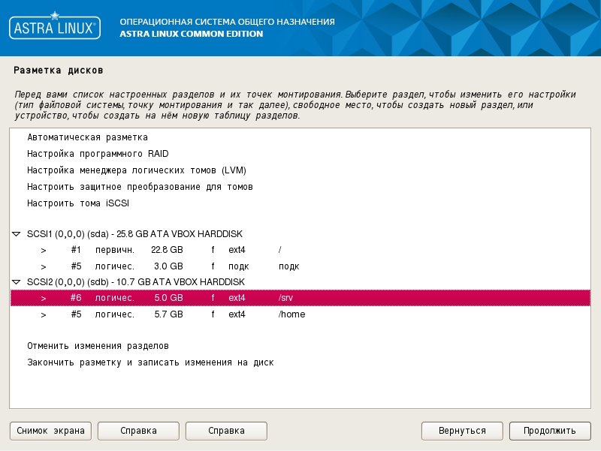

1. **Результат выполнения работы:**

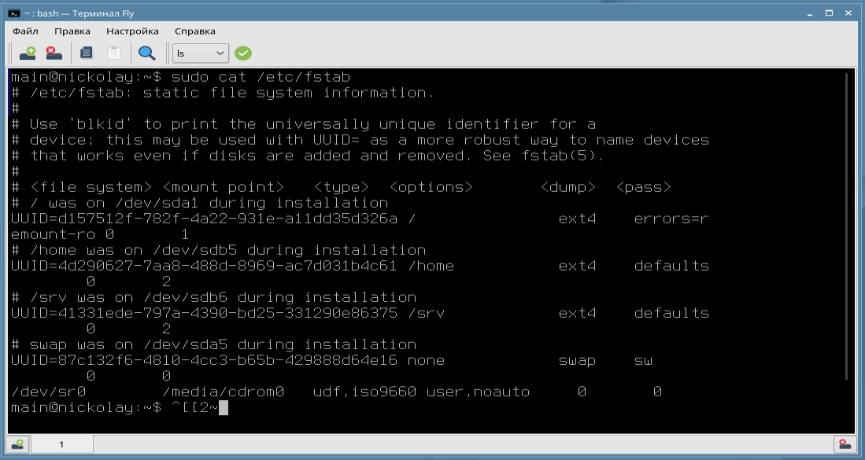

1. **Выводы:**

Научился разбивать дисковую память на разделы и устанавливать ОС Astra Linux.